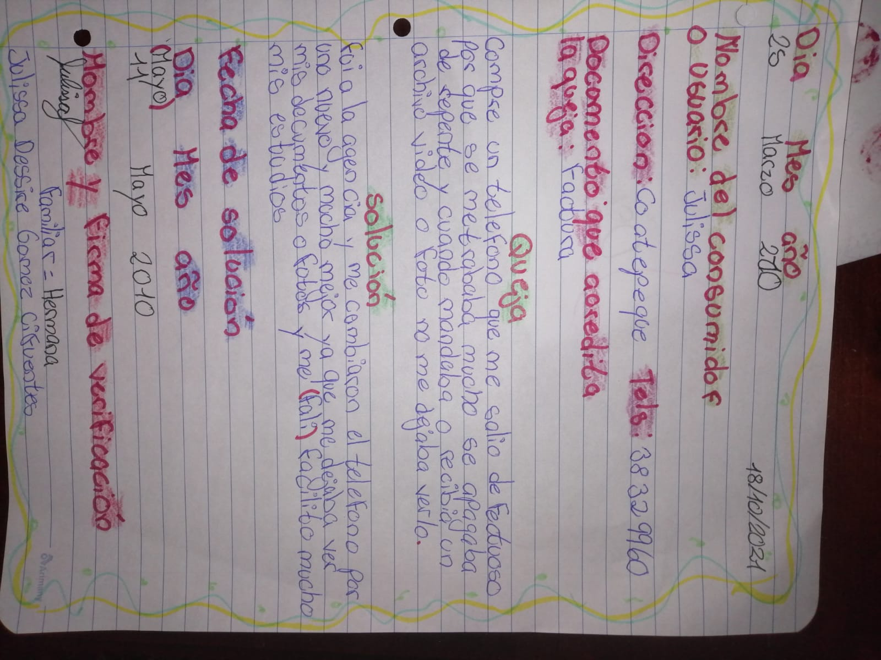MARIANN DANIELA CIFUENTES OVALLE DE PRIMERO BASICO